- 実験目的
おもりをつるしたさまざまな針金のねじれ振動の周期を測定し、その結果から針金の材料の剛性率を求め、種々の弾性率の概念を理解する。

- 実験原理および方法
〈原理〉
物体に外力を加えると変形すなわち歪みを生じ、その結果、外力に逆らって元に戻ろうとする力が現れる。この性質を弾性という。弾性を持つ物体が変形した状態では、物体内部の任意平面で両側から力を及ぼしあっている。この力を応力という。応力と歪みの関係が1対1になっている物体を弾性体と呼び、応力と歪みが比例する場合、単位歪みあたりの応力を弾性率という。

ヤング率
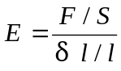図1(a)のように物体の下面を固定し、上向きに力Fを加えたときの応力を法線応力といい、その大きさは単位断面積当たりの力 F / Sで表される。また、歪みの大きさも伸びδlそのものではなく伸び率δl / l で表す。そしてヤング率Eは次式のように法線応力と伸び率の比で定義される。

剛性率
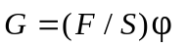図1(b)のように、直平行六面体の物体の下面を固定しておき、上面に面と平行な向きの力Fを加えると形が変形し、力に垂直な1対の面がある角度φだけ傾く。またこの時の応力はずれの応力を呼ばれ、やはり単位断面積あたりの力 F / S で表す。歪みの大きさはこの場合φであり、剛性率Gはずれの応力と変形の角度φによって次式のように定義される。

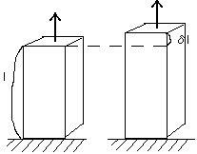
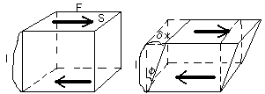

(a)法線応力 (b)接線応力

図1 応力と歪み

剛性率の求め方
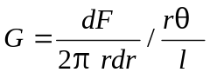ねじれ振動から針金の材質の剛性率を求めるために、図２のような円管を考える。この円管をθだけねじることによって生じる母線の傾きをφとすれば、rθがlに対して小さいときにはφ＝rθ/ l となり、φが歪みを表す。また底面における接線方向のずれの応力は好めんに働く力をdFとすればdF / 2πr dr であるから、剛性率は
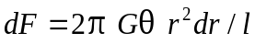となる。すなわち、底面に働く力は
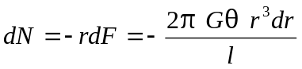したがって、円管に働くねじりの力による力のモーメントdFは復元力なので－を付けて
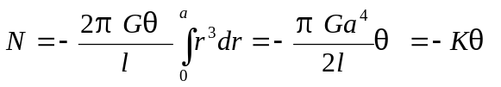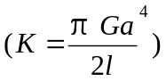となる。ゆえに半径aの針金に作用するねじりの力のモーメントは

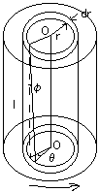
図２

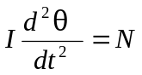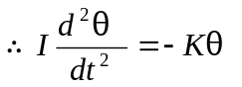したがって、この針金に慣性モーメントIの剛体を吊るしてねじり振動を与えたとき、ねじれ角をθとすると運動方程式は
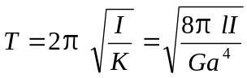となる。これは伸びに比例した復元力を持つばねに付けた重りの運動方程式と同じで、振動の周期Tは
で与えられる。

今回の実験の原理
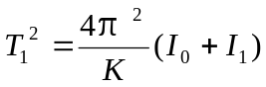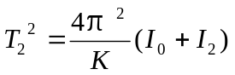図3(a)および(b)のような円環を吊るした場合に測定した周期をそれぞれT１およびT２とする。吊り手だけの慣性モーメントをI０、円環を水平にしたときの円環の慣性モーメントをI１、円環を鉛直にしたときの円環の慣性モーメントをI２とすれば
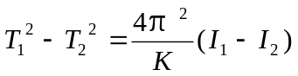となる。ゆえに

したがって針金の剛性率Gは
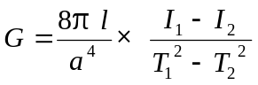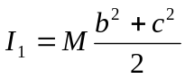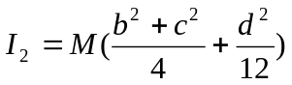によって求められる。円環の質量をＭ、内半径、外半径をそれぞれb、c、厚さをdとすれば、I1とI2はそれぞれ
で与えられる。
なお上式の導き方は考察の欄で述べることにする。
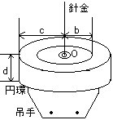
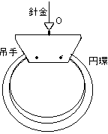
(a) (b)

図3

〈方法〉
銅と真鍮と鉄の3種類の針金を用いて実験を行った。まず図3のａ、b、c、d、また円環の質量Ｍと、針金の長さｌを測定した。3種類の針金を図3の2種類の吊手に接続した後、それを固定した。その後に吊手をねじり回転させ、測定を始めた。測定は吊手についている鏡に光を当て、スクリーンに映し出される反射光が基準点を往復する周期をストップウォッチを用いて測定した。その結果を表にまとめた後、次式を用いて周期Ｔを求めた。(すべての針金で20周期測定を行った。)
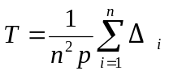今回の実験ではn＝10、p＝1として求めた。

〈実験で注意したこと〉
- 円環にねじれ振動を与えるとき前後に触れないように気を付けた。
- 針金の半径ａは4乗するので特に正確に測定した。
- ねじりは１回転以上しないように気を付けた。
- 銅はねじれ振動しにくかったが、20回測定できるまで実験を繰り返した。
条件が同じになるように、(a)の場合も(b)の場合もストッパーを付けておいた。

- 実験結果
円環の質量Ｍ、内半径ｂ、外半径ｃ、厚さｄの測定値（なおb、c、dの値は4回ずつ測定した。ノギスの検定公差は±0.08mmであった。）
Ｍ：3.127kg
ｂ：65.33±0.16mm
ｃ：94.86±0.14mm
ｄ：29.25±0.10mm
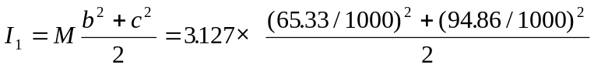以上の結果より円環が水平なときの慣性モーメントI１と円環が鉛直なときの慣性モーメントI２を求める。
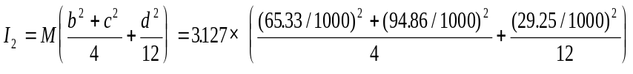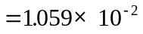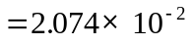
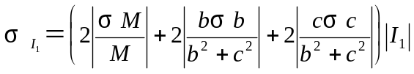誤差の伝播よりσI１は
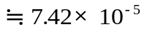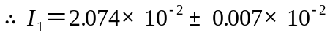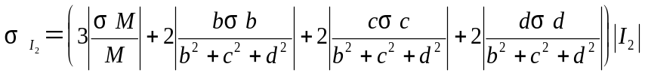同様に、誤差の伝播よりσ２は
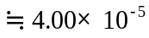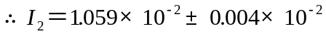

以下に鉄・真鍮・銅の測定結果をまとめる。長さの測定にはマイクロメーター、金尺を用いた。（なお、マイクロメーター、金尺の検定公差はそれぞれ±0.002mm、±1.0mmであった。）

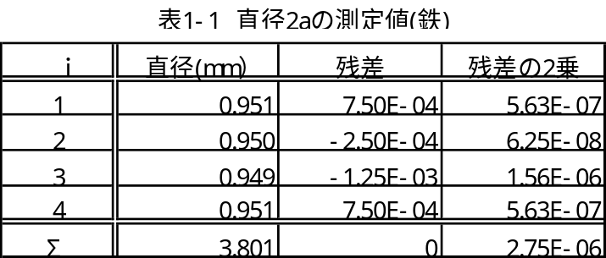〈鉄〉

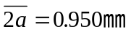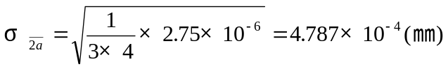
よって、検定公差を考慮すると半径ａは
ａ＝0.475±0.002（ｍｍ）
また、針金の長さｌは
ｌ＝737.5±1.0（ｍｍ）

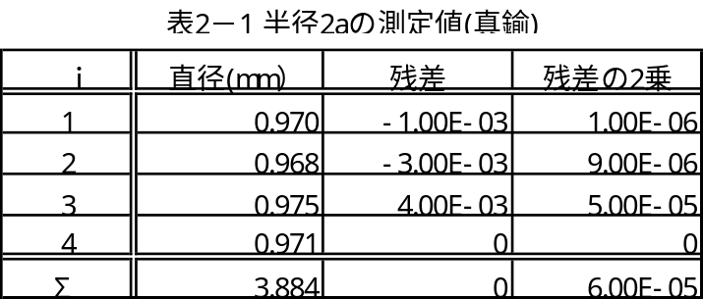〈真鍮〉
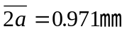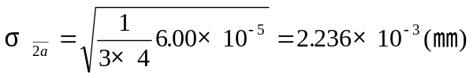よって、検定公差を考慮すると半径ａは
ａ＝0.486±0.003（mm）
また、針金の長さｌは
ｌ＝748.5（mm）

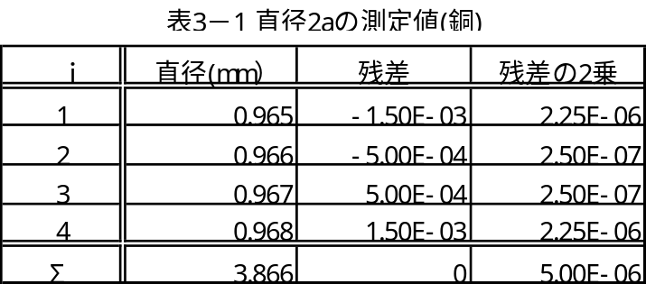〈銅〉
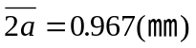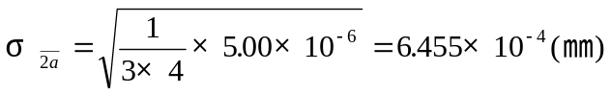よって、検定公差を考慮すると半径ａは
ａ＝0.484±0.002（ｍｍ）
また、針金の長さｌは
ｌ＝789.8±1.0（ｍｍ）

次に鉄･真鍮･銅の針金と吊手を用いて行った往復運動の観察の結果をまとめる。（時間の計測にはストップウォッチを用いた。）

〈鉄〉
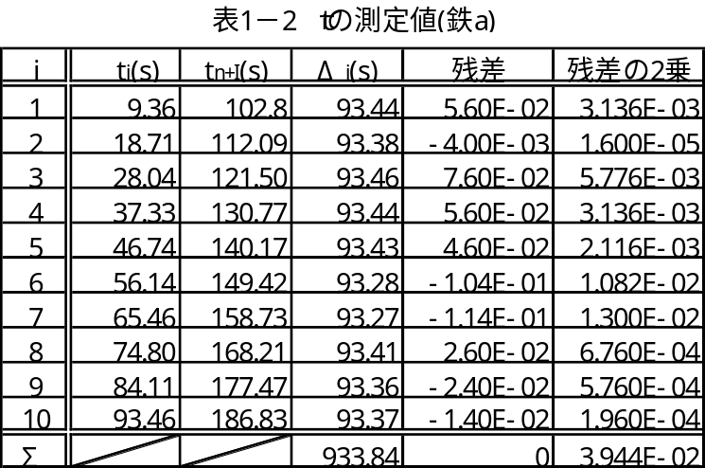(a)円環を水平にしたとき
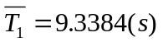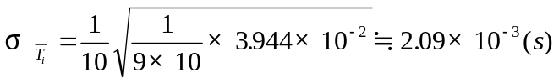よって Ｔ１＝9.338±0.002（ｓ）

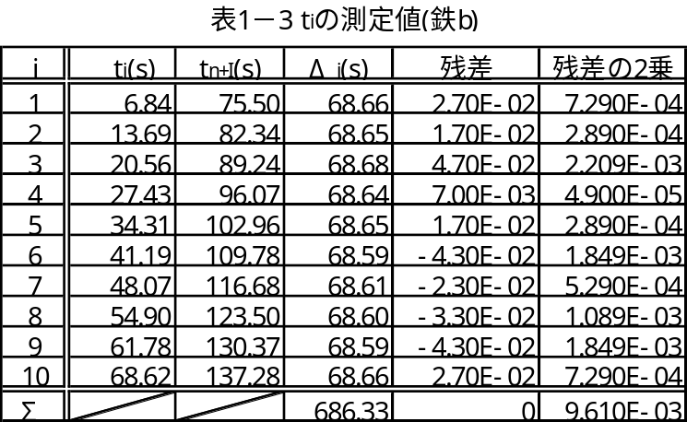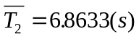(b)円環を鉛直にしたとき
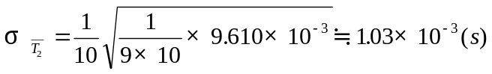よって Ｔ２＝6.863±0.001（ｓ）
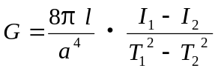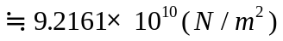ゆえに、鉄の剛性率Ｇは
また、誤差の伝播より
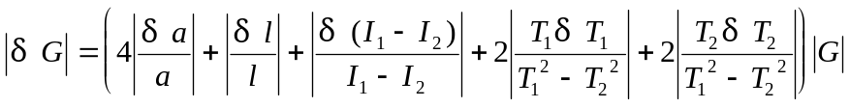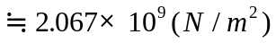以上より

〈真鍮〉
- 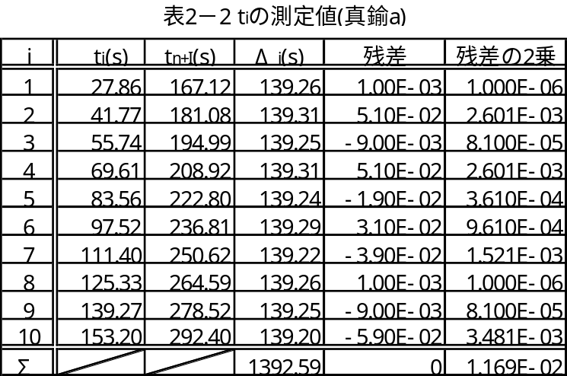円環を水平にしたとき
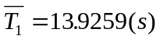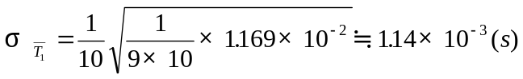よって Ｔ１＝13.926±0.001（ｓ）

- 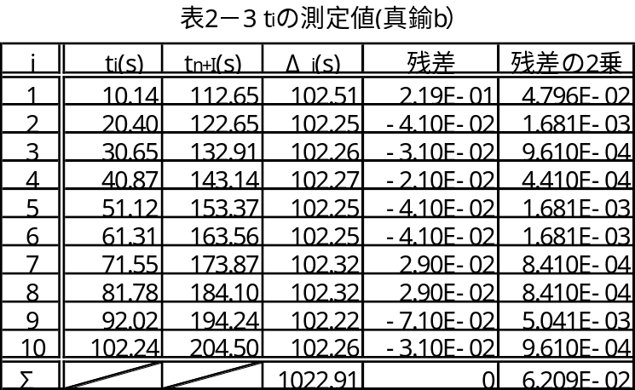円環を鉛直にしたとき
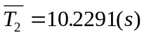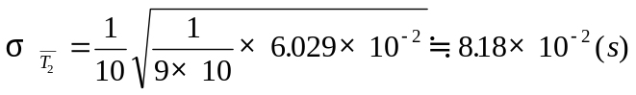よって Ｔ２＝10.229±0.082（ｓ）
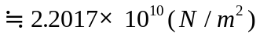ゆえに、真鍮の剛性率Gは
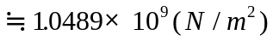また、誤差の伝播より
以上より

〈銅〉
- 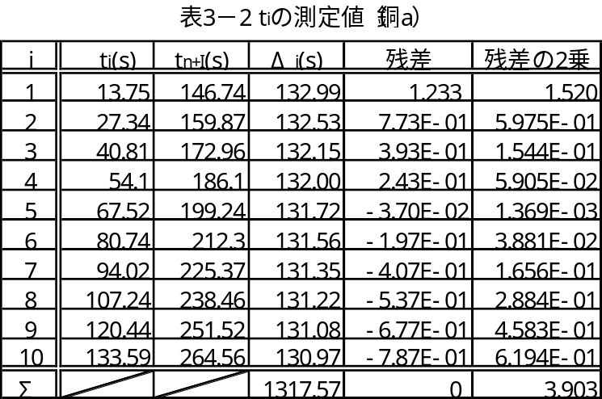円環を水平にしたとき
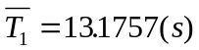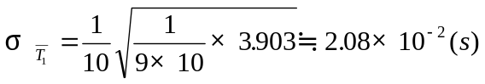よって Ｔ１＝13.176±0.021（ｓ）

- 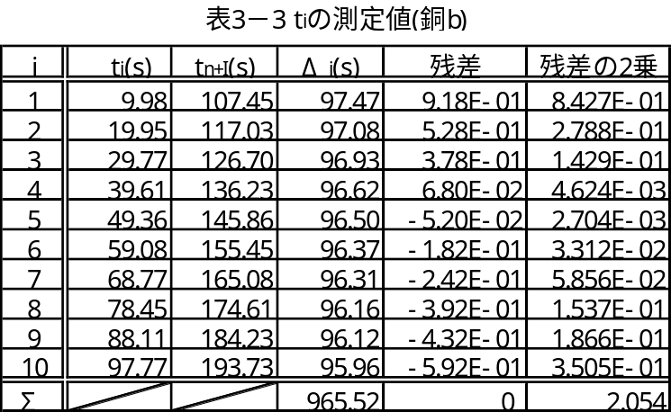円環を鉛直にしたとき
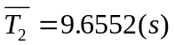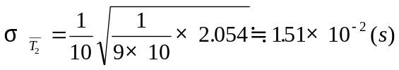よって Ｔ２＝9.6552±0.0151（ｓ）
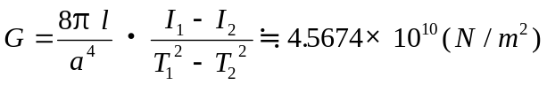ゆえに、銅の剛性率Gは
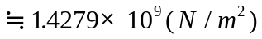また、誤差の伝播より
以上より

- 検討および考察
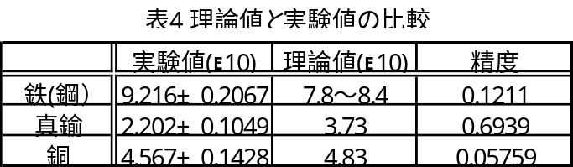〈実験値と理論値の比較〉
実験値と理論値の単位はN /㎡

3つの物体とも余り精度はよくなかった。特に真鍮は悪かった。これは長さｌの測定をした後に針金の長さが少しずれたことに気づいたが、これを修正せずに実験を進めたためと思われる。
次に3つの物質に共通して言える誤差の原因について検討する。
半径ａの測定値の誤差が剛性率の値にに大きく影響したと思われる。なぜなら、剛性率の導出式から分かるように、半径ａは4乗したために剛性率の結果を大きく作用したたと考えられるからだ。
また、誤差の理由としてストップウォッチによる周期の測定が考えられる。ほかの測定にはすべて測定器を用いたが、周期の測定だけは私たちの手で行われた。吊手の反射光がスクリーンの基準点を通過した速度はかなりの速さであったのでその測定を正確にできたとは思えない。しかも、少しずつずれた周期の測定を20回繰り返したと考えると、やはり誤差は無視できないほど大きなものであったのではないかと思われる。
これも人為的のものだが、吊手を吊るした針金をねじるときのゆれも誤差の理由であろう。周期の導出式の途中で出てきたゆれの角度θが微小角度のときのみ周期の導出式は使用できる。しかし今回の実験では、注意はしたもののねじれを与える際にかなりのゆれが出てしまった。そのために周期の測定結果にも誤差が出たのではないかと思われる。
〈測定器具の選択について〉
先ほど誤差の出た理由について人為的な理由を多く挙げたが、しかしながら測定器具による誤差も忘れては行けない。そこで今回の実験で用いた器具の妥当性とその改善方法について検討してみる。

- 針金の半径ａについて
ａの値は本実験で大きく影響を与える値だったので精度のよいマイクロメーターを使ったことは妥当であったと考えられる。しかし、マイクロメーターの目盛りが初めから少しずれていたのでそのずれを補正していればもっとよい精度が得られるであろう。また、ネジをしめる強さを一定にすればより精度は上がるだろう。

- 円環の質量Ｍについて
余り大きな影響を与えるものではなかったので、1 / 1000kgまで測ることのできる本実験で用いた計りで十分であっただろう。

- 円環の内半径ｂ、外半径ｃ、厚さｄについて
ノギスを用いたことについてはよかったと思うが、測定方法に問題があったと思われる。吊り手に乗せた円環はグラグラとゆれていたため測る場所によって中心からの距離が変化した。それを改善するために、まずは直径を計った後、それを1 / 2倍すればよかったのではないかと思う。

- 針金の長さｌについて
これもあまり誤差に影響を与えないので金尺での測定は妥当であったと思う。しかし、実験装置を組み立てた後に長さを測定しようとすると、金尺と針金を密着させることができなかったため、おおよその長さしか測定はできなかった。もっと正確なデータを得るには、初めから決まった長さを決めておいてその長さで実験装置を組み立て、実験を進めればよかったのではないだろうかと思う。

- 周期tiについて
これには大きな問題があった。自分の目で見て周期の測定をしたのだから誤差が出るのは当然である。できればカウンターのような器具を用意して自動的に周期の測定をできるようにすればより高い精度の測定結果が望めると思われる。

〈I１、I２の導出式〉
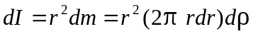内半径ｂ、外半径ｃ、厚さｄ、密度ρの円環ｚ軸周りの慣性能率をIｚとすると、z軸よりｒ、ｒ＋ｄｒの距離の円環の慣性モーメントｄIは
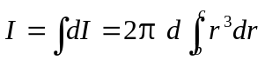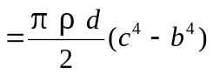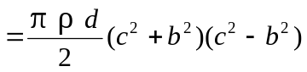すなわち
ここで
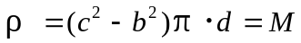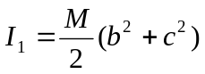ゆえに
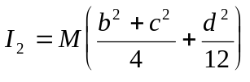同様に考えることで次式も導ける。

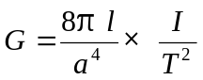〈P.30の問題〉
上式のＩは針金に吊るされているすべてのおもりの慣性モーメントを意味している。しかし、本実験の場合おもりには円環のほかに吊手も含まれており、この吊手は複雑な形をしているため、簡単には吊手の慣性モーメントを求めることができない。そこで本実験では、円環を水平にしたときと鉛直にしたときの2通りで実験を行うことで吊手の慣性モーメントを消去させたのである。したがって(7)式を用いて針金の剛性率を求めた。

- 感想
今回は、実験は単調で簡単なものだったが、レポートには相当苦労した。特に誤差を考えて数値を処理するところに苦労した。この実験では大きな誤差が出てしまったので、今度の実験からはできるだけ誤差を減らせるように注意して実験を進めていきたい。ああ疲れた。

